温馨提示：
此题库为Word版，请按住Ctrl,滑动鼠标滚轴，调节合适的观看比例，关闭Word文档返回原板块。
考点20 化学实验方案的设计与评价
一、选择题
1.(2015·全国卷Ⅱ·13)用如图所示装置进行下列实验:将①中溶液滴入②中,预测的现象与实际相符的是 ( )
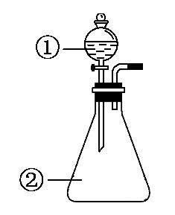
选项 | ①中物质 | ②中物质 | 预测②中的现象
A | 稀盐酸 | 碳酸钠与氢氧化钠  的混合溶液 | 立即产生气泡
B | 浓硝酸 | 用砂纸打  磨过的铝条 | 产生红棕色气体
C | 氯化铝溶液 | 浓氢氧化钠溶液 | 产生大量白色沉淀
D | 草酸溶液 | 高锰酸钾酸性溶液 | 溶液逐渐褪色
【解题指南】解答本题时应注意以下两点:
(1)注意一种物质加入两种以上物质时反应的先后顺序;
(2)由反应本质描述反应现象。
【解析】选D。盐酸滴入碳酸钠和氢氧化钠的溶液中,盐酸与氢氧化钠反应生成氯化钠和水,与碳酸钠反应先生成碳酸氢钠和氯化钠,均不立即生成气体,A错误;浓硝酸与铝发生钝化,不能产生气体,B错误;氢氧化钠溶液开始是过量的,因此不可能产生白色沉淀氢氧化铝,C错误;草酸具有还原性,能被酸性高锰酸钾溶液氧化,使其褪色,D正确。
2.(2015·浙江高考·13)某同学采用硫铁矿焙烧取硫后的烧渣(主要成分为Fe₂O₃、SiO₂、Al₂O₃,不考虑其他杂质)制备七水合硫酸亚铁(FeSO₄·7H₂O),设计了如下流程:
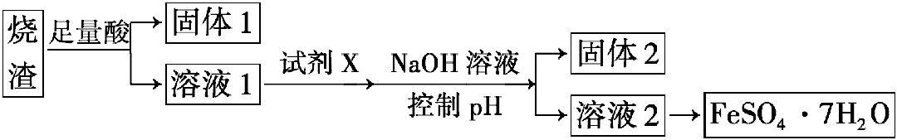
下列说法不正确的是 ( )
A.溶解烧渣选用足量硫酸,试剂X选用铁粉
B.固体1中一定含有SiO₂,控制pH是为了使Al³⁺转化为Al(OH)₃,进入固体2
C.从溶液2得到FeSO₄·7H₂O产品的过程中,须控制条件防止其氧化和分解
D.若改变方案,在溶液1中直接加NaOH至过量,得到的沉淀用硫酸溶解,其溶液经结晶分离也可得到FeSO₄·7H₂O
【解析】选D。烧渣(主要成分Fe₂O₃、Al₂O₃、SiO₂)用酸溶解后要制取七水合硫酸亚铁,所以加入的酸应为硫酸,溶解后的溶液1中含有Fe³⁺、Al³⁺,要把Fe³⁺转化为Fe²⁺,应该加入还原性铁粉,A项正确;烧渣用足量硫酸溶解后,SiO₂与硫酸不反应,固体1中一定有SiO₂,向溶液中加入NaOH溶液控制pH的目的是使Al³⁺沉淀,而Fe²⁺不沉淀,B项正确;制取FeSO₄·7H₂O的过程中,由于Fe²⁺易被空气中的氧气氧化,并且易水解,所以要控制条件,C项正确;向溶液1中直接加入NaOH溶液,不加铁粉,得到的是Fe(OH)₂沉淀,但Fe(OH)₂不稳定,很容易被氧化成Fe(OH)₃沉淀,导致最后制得的产品不纯,混有较多的杂质Fe₂(SO₄)₃,D项错误。
3.(2015·重庆高考·4)下列实验中,所使用的装置(夹持装置略)、试剂和操作方法都正确的是 ( )
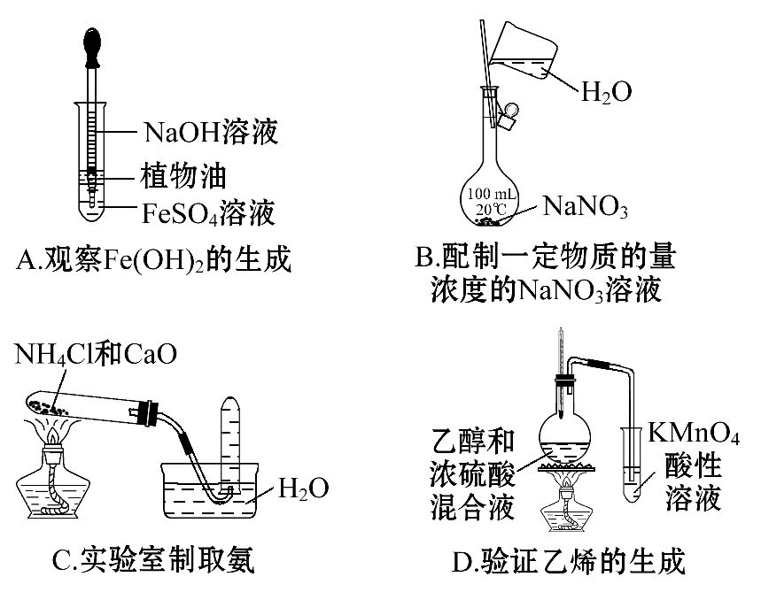
【解题指南】解答本题时应注意以下两点:
(1)容量瓶仅仅是配制液体的容器而不是溶解的容器;
(2)排水法用来收集不与水发生反应且在水中的溶解度较小的气体。
【解析】选A。A.由于Fe(OH)₂极易被空气中的氧气氧化,所以用植物油隔绝空气,将长的胶头滴管插入FeSO₄溶液中,正确;B.容量瓶不能用于溶解固体,错误;C.NH₄Cl受热分解,离开热源又会重新生成NH₄Cl,得不到氨气,且氨气极易溶于水,不能用排水法收集,错误;D.实验室制乙烯需要170℃的温度,温度计的水银球应插入反应溶液中,且不能接触烧瓶内壁,错误。
【误区提醒】本题容易误选D,乙醇与浓硫酸混合加热时除了产生乙烯之外,浓硫酸能够使乙醇碳化同时在加热条件下生成二氧化碳和二氧化硫,而二氧化硫也能使高锰酸钾酸性溶液褪色,因此即便是装置中的高锰酸钾酸性溶液褪色也不能说明乙烯与酸性高锰酸钾发生了反应,况且温度计水银球的位置不正确。
4.(双选)(2015·江苏高考·13)下列设计的实验方案能达到实验目的的是 ( )
A.制备Al(OH)₃悬浊液:向1 mol·L⁻¹AlCl₃溶液中加过量的6 mol·L⁻¹NaOH溶液
B.提纯含有少量乙酸的乙酸乙酯:向含有少量乙酸的乙酸乙酯中加入适量饱和Na₂CO₃溶液,振荡后静置分液,并除去有机相的水
C.检验溶液中是否含有Fe²⁺:取少量待检验溶液,向其中加入少量新制氯水,再滴加KSCN溶液,观察实验现象
D.探究催化剂对H₂O₂分解速率的影响:在相同条件下,向一支试管中加入2 mL 5% H₂O₂和1 mL H₂O,向另一支试管中加入2 mL 5% H₂O₂和1 mL FeCl₃溶液,观察并比较实验现象
【解析】选B、D。Al(OH)₃是两性氢氧化物,可以和过量氢氧化钠反应生成偏铝酸钠,故不能制备氢氧化铝悬浊液,A项错误;乙酸的酸性强于碳酸钠,饱和碳酸钠可以除去乙酸,还可以降低乙酸乙酯的溶解度使之析出,然后分液即可,B项正确;检验亚铁离子,在加入氯水之前先加入硫氰化钾溶液,不变红,然后再滴加氯水,溶液变红说明有亚铁离子,避免铁离子的干扰,C项错误;催化剂氯化铁溶液对过氧化氢分解的影响,需要在相同条件下,因此前面加1 mL水,后面加1 mL氯化铁溶液,D项正确。
二、非选择题
5.(2015·安徽高考·28)某研究小组将纯净的SO₂气体通入0.1 mol·L⁻¹的Ba(NO₃)₂溶液中,得到了BaSO₄沉淀,为探究上述溶液中何种微粒能氧化通入的SO₂,该小组提出了如下假设:
假设一:溶液中的N
假设二:溶液中溶解的O₂
(1)验证假设一
该小组设计实验验证了假设一,请在下表空白处填写相关实验现象。
实验步骤 | 实验现象 | 结论
实验1:在盛有不含O₂的25 mL 0.1 mol·L⁻¹BaCl₂  溶液的烧杯中,缓慢通入纯净的SO₂气体 |  | 假设  一  成立
实验2:在盛有不含O₂的25 mL 0.1 mol·L⁻¹Ba(NO₃)₂  溶液的烧杯中,缓慢通入纯净的SO₂气体 |  | 假设  一  成立
(2)为深入研究该反应,该小组还测得上述两个实验中溶液pH随通入SO₂体积的变化曲线如下图:
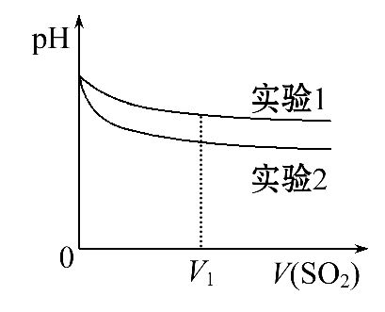
实验1中溶液pH变小的原因是 ;
V₁时,实验2中溶液pH小于实验1的原因是(用离子方程式表示) 。
(3)验证假设二
请设计实验验证假设二,写出实验步骤、预期现象和结论。
实验步骤、预期现象和结论(不要求写具体操作过程)

(4)若假设二成立,请预测:在相同条件下,分别用足量的O₂和KNO₃氧化相同的H₂SO₃溶液(溶液体积变化忽略不计),充分反应后两溶液的pH前者 (填“大于”或“小于”)后者,理由是 。
【解题指南】解答本题时应按照以下流程:
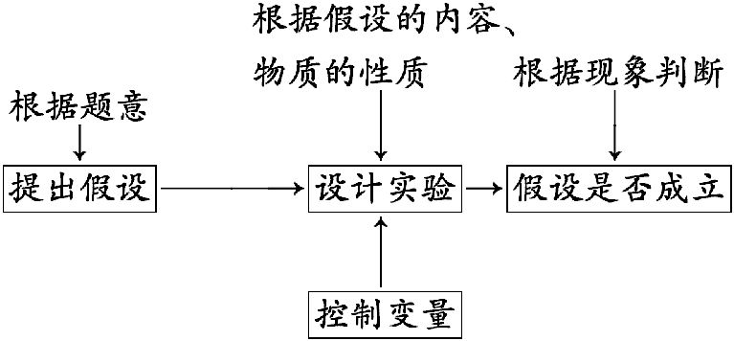
【解析】(1)假设一的验证即验证N氧化了SO₂,因此实验设计需排除装置中氧气的干扰。实验1:盐酸的酸性强于H₂SO₃,SO₂与BaCl₂不反应,无明显现象。实验2:结论是假设一成立,则实验2的现象是溶液中产生白色沉淀。
(2)分析图象知实验1、2随着二氧化硫的通入,溶液的pH都减小至不变,实验1的pH减小的原因是发生了如下反应:SO₂+H₂OH₂SO₃,H₂SO₃H⁺+HS,实验2的pH小于实验1的原因是生成了强酸,反应的离子方程式为3SO₂+2N+2H₂O3S+2NO↑+4H⁺。
(3)假设二的验证即验证O₂氧化了SO₂,因此实验设计可向溶解了氧气的氯化钡溶液中通入二氧化硫,根据有无沉淀产生而判断,此时实验1作为参照实验。实验3:将纯净的二氧化硫气体缓缓通入未经脱氧处理的25 mL 0.1 mol·L⁻¹BaCl₂溶液中,若有白色沉淀生成,则假设二成立,否则不成立。
(4)氧气与H₂SO₃的反应方程式为2H₂SO₃+O₂2H₂SO₄,KNO₃与H₂SO₃的反应是2KNO₃+3H₂SO₃2NO↑+2H₂SO₄+K₂SO₄+H₂O,根据方程式可知等物质的量的H₂SO₃,生成H₂SO₄的量,前者多些,故前者的pH小些。
答案:(1)无明显现象 溶液中产生白色沉淀
(2)SO₂溶于水生成弱酸亚硫酸
3SO₂+2N+2H₂O3S+2NO↑+4H⁺
(3)实验1作为参照实验。实验3:将纯净的二氧化硫气体缓缓通入未经脱氧处理的25 mL 0.1 mol·L⁻¹BaCl₂溶液中,若有白色沉淀生成,则假设二成立,否则不成立
(4)小于 氧气与H₂SO₃的反应方程式为2H₂SO₃+O₂2H₂SO₄,KNO₃与H₂SO₃的反应是2KNO₃+3H₂SO₃2NO↑+2H₂SO₄+K₂SO₄+H₂O,根据方程式可知等物质的量的H₂SO₃生成H₂SO₄的量,前者多些
6.(2015·福建高考·25)某化学兴趣小组制取氯酸钾和氯水并进行有关探究实验。
实验一 制取氯酸钾和氯水
利用下图所示的实验装置进行实验。
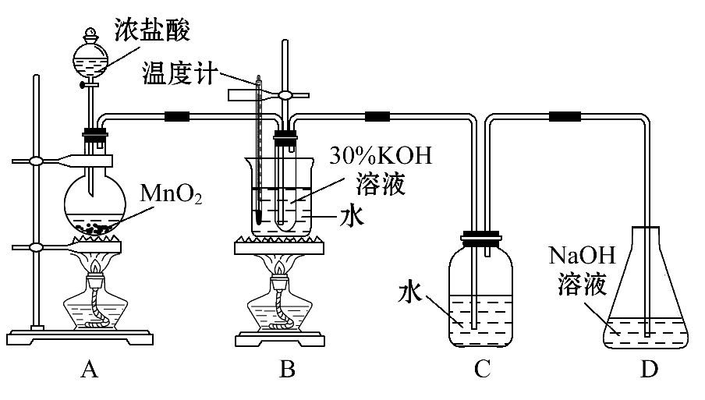
(1)制取实验结束后,取出B中试管冷却结晶,过滤,洗涤。该实验操作过程需要的玻璃仪器有 。
(2)若对调B和C装置的位置, (填“能”或“不能”)提高B中氯酸钾的产率。
实验二 氯酸钾与碘化钾反应的研究
(3)在不同条件下KClO₃可将KI氧化为I₂或KIO₃。该小组设计了系列实验研究反应条件对反应产物的影响,其中系列a实验的记录表如下(实验在室温下进行):
试管编号 | 1 | 2 | 3 | 4
0.20 mol·L⁻¹KI/mL | 1.0 | 1.0 | 1.0 | 1.0
KClO₃(s)/g | 0.10 | 0.10 | 0.10 | 0.10
6.0 mol·L⁻¹H₂SO₄/mL | 0 | 3.0 | 6.0 | 9.0
蒸馏水/mL | 9.0 | 6.0 | 3.0 | 0
实验现象
①系列a实验的实验目的是 。
②设计1号试管实验的作用是 。
③若2号试管实验现象为“黄色溶液”,取少量该溶液加入淀粉溶液显蓝色;假设氧化产物唯一,还原产物为KCl,则此反应的离子方程式为 。
实验三 测定饱和氯水中氯元素的总量
(4)该小组设计的实验方案为:使用如图装置,加热15.0 mL饱和氯水试样,测定产生气体的体积。此方案不可行的主要原因是 。(不考虑实验装置及操作失误导致不可行的原因)
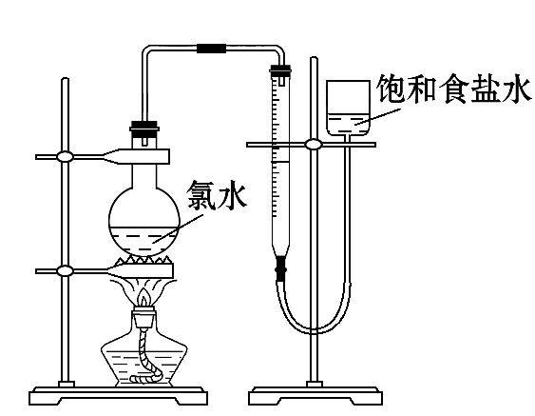
(5)根据下列资料,为该小组设计一个可行的实验方案(不必描述操作过程的细节): 。
资料:ⅰ.次氯酸会破坏酸碱指示剂;
ⅱ.次氯酸或氯水可被SO₂、H₂O₂和FeCl₂等物质还原成Cl⁻。
【解题指南】解答本题时应注意以下两点:
(1)化学实验装置的识别;
(2)化学实验方案设计的分析与评价。
【解析】(1)制取实验结束后,取出B中试管冷却结晶、过滤、洗涤。根据进行该实验操作过程使用的仪器可知:在该实验操作过程需要的玻璃仪器有烧杯、漏斗、玻璃棒、胶头滴管。
(2)Cl₂与热的KOH溶液发生反应产生氯酸钾和氯化钾及水,与冷的KOH发生反应产生KCl、KClO和水。因此若对调B和C装置的位置,可以除去Cl₂中的杂质HCl气体,故能提高B中氯酸钾的产率。
(3)①根据表格数据可知:KI、KClO₃的物质的量不变,改变的只有硫酸的体积和水的多少,二者的和相等,可见研究的目的就是研究反应体系中硫酸浓度对反应产物的影响。
②设计1号试管实验时没有加入硫酸溶液,即硫酸的浓度是0,可以进行对照实验,比较不同浓度的硫酸对反应产物影响。
③若2号试管实验现象为“黄色溶液”,取少量该溶液加入淀粉溶液显蓝色,证明产生了I₂;假设氧化产物唯一,还原产物为KCl,根据氧化还原反应中电子守恒、电荷守恒及原子守恒,可得该反应的离子方程式为Cl+6I⁻+6H⁺Cl⁻+3I₂+3H₂O。
(4)该小组设计的实验方案为使用题干装置,加热15.0 mL饱和氯水试样,测定产生气体的体积。此方案不可行,主要原因是在溶液中存在Cl₂的重新溶解及HClO分解产生HCl和氧气等。
(5)由于次氯酸会破坏酸碱指示剂,因此实验设计时不用酸碱指示剂,可以利用氯水的强氧化性,向该溶液中加入足量的H₂O₂溶液,发生氧化还原反应产生Cl⁻,H₂O₂被氧化为O₂,然后加热除去过量的H₂O₂,冷却,再加入足量的硝酸银溶液,发生沉淀反应生成AgCl沉淀,称量沉淀质量可根据物质的元素组成确定其中含有的氯元素的质量。
答案:(1)烧杯、漏斗、玻璃棒、胶头滴管(不填“胶头滴管”也可)
(2)能
(3)①研究反应体系中硫酸浓度对反应产物的影响
②硫酸浓度为0的对照实验
③Cl+6I⁻+6H⁺Cl⁻+3I₂+3H₂O
(4)因存在Cl₂的重新溶解、HClO分解等,此方案无法测算试样含氯总量(或其他合理答案)
(5)量取一定量的试样,加入足量的H₂O₂溶液,加热除去过量的H₂O₂,冷却,再加入足量的硝酸银溶液,称量沉淀质量(或其他合理答案)
7.(2015·全国卷Ⅰ·26)草酸(乙二酸)存在于自然界的植物中,其K₁=5.4×10⁻²,K₂=5.4×10⁻⁵。草酸的钠盐和钾盐易溶于水,而其钙盐难溶于水。草酸晶体(H₂C₂O₄·2H₂O)无色,熔点为101℃,易溶于水,受热脱水、升华,170℃以上分解。回答下列问题:
(1)甲组同学按照如图所示的装置,通过实验检验草酸晶体的分解产物。装置C中可观察到的现象是 ,由此可知草酸晶体分解的产物中有 。装置B的主要作用是 。
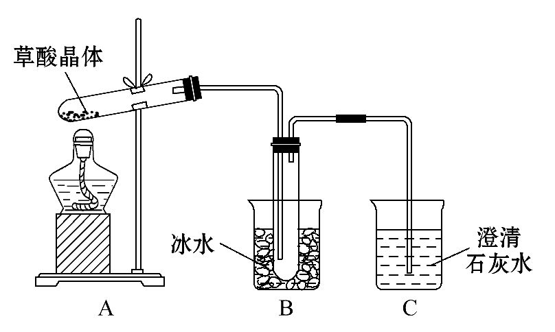
(2)乙组同学认为草酸晶体分解产物中还有CO,为进行验证,选用甲组实验中的装置A、B和下图所示的部分装置(可以重复选用)进行实验。
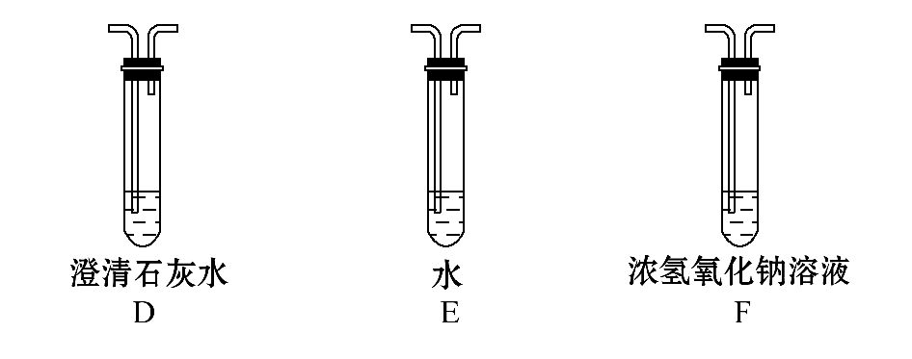
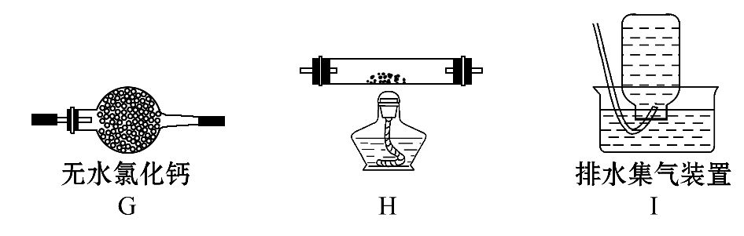
①乙组同学的实验装置中,依次连接的合理顺序为A、B、 。装置H反应管中盛有的物质是 。
②能证明草酸晶体分解产物中有CO的现象是 。
(3)设计实验证明:
①草酸的酸性比碳酸的强 。
②草酸为二元酸 。
【解题指南】解答本题时应注意以下两点:
(1)检验一氧化碳之前应该把二氧化碳除去;
(2)比较酸性强弱,一般用较强的酸和弱酸盐反应制取较弱的酸。
【解析】(1)草酸中只有碳、氢、氧三种元素,生成的可能产物中能用澄清石灰水检验的只能是二氧化碳,现象是有气泡产生,石灰水变浑浊,添加冷凝装置是防止草酸进入石灰水和其反应生成沉淀。
(2)检验一氧化碳时应先除去二氧化碳并检验是否除净,所以先通入氢氧化钠和石灰水溶液,再除去水蒸气(通过无水氯化钙),最后通过灼热氧化铜和石灰水溶液并检验产物,如果前面二氧化碳除净,后面有二氧化碳生成,则证明有一氧化碳。
(3)①证明草酸的酸性比碳酸强,只要验证草酸和碳酸氢钠或碳酸钠反应生成二氧化碳即可,即向盛有少量NaHCO₃(或Na₂CO₃)的试管中滴加草酸溶液,有气泡产生。
②验证草酸是二元酸,只要证明1 mol草酸需要2 mol氢氧化钠即可,即用氢氧化钠标准溶液滴定草酸溶液,消耗氢氧化钠的物质的量为草酸的两倍。
答案:(1)有气泡产生,澄清石灰水变浑浊 CO₂ 冷凝(水蒸气、草酸等),防止草酸进入装置C反应生成沉淀,干扰二氧化碳的检验
(2)①F、D、G、H、D、I CuO(或氧化铜)
②H中黑色粉末变为红色,其后的D中澄清石灰水变浑浊
(3)①向盛有少量NaHCO₃(或Na₂CO₃)的试管中滴加草酸溶液,有气泡产生
②用氢氧化钠标准溶液滴定草酸溶液,消耗氢氧化钠的物质的量为草酸的两倍
8.(2015·全国卷Ⅱ·26)酸性锌锰干电池是一种一次性电池,外壳为金属锌,中间是碳棒,其周围是由碳粉、MnO₂、ZnCl₂和NH₄Cl等组成的糊状填充物。该电池放电过程产生MnOOH。回收处理该废电池可以得到多种化工原料。有关数据如下表所示:
溶解度/(g/100 g水)
温度/℃  化合物 | 0 | 20 | 40 | 60 | 80 | 100
NH₄Cl | 29.3 | 37.2 | 45.8 | 55.3 | 65.6 | 77.3
ZnCl₂ | 343 | 395 | 452 | 488 | 541 | 614

化合物 | Zn(OH)₂ | Fe(OH)₂ | Fe(OH)₃
K_{sp}近似值 | 10⁻¹⁷ | 10⁻¹⁷ | 10⁻³⁹
回答下列问题:
(1)该电池的正极反应式为 ,
电池反应的离子方程式为 。
(2)维持电流强度为0.5 A,电池工作5分钟,理论上消耗锌 g。(已知F=96 500 C·mol⁻¹)
(3)废电池糊状填充物加水处理后,过滤,滤液中主要有ZnCl₂和NH₄Cl,二者可通过 分离回收;滤渣的主要成分是MnO₂、 和 ,欲从中得到较纯的MnO₂,最简便的方法是 ,其原理是 。
(4)用废电池的锌皮制备ZnSO₄·7H₂O的过程中,需除去锌皮中的少量杂质铁,其方法是:加稀H₂SO₄和H₂O₂溶解,铁变为 ,加碱调节至pH为 时,铁刚好沉淀完全(离子浓度小于1×10⁻⁵mol·L⁻¹时,即可认为该离子沉淀完全);继续加碱至pH为 时,锌开始沉淀(假定Zn²⁺浓度为0.1 mol·L⁻¹)。若上述过程不加H₂O₂后果是 ,
原因是 。
【解题指南】解答本题时应注意以下两点:
(1)熟悉常见锌锰干电池的电极反应和电池反应;
(2)除去亚铁离子时一般先将其氧化为铁离子。
【解析】(1)酸性锌锰干电池外壳为金属锌,锌是负极,电极反应式为Zn-2e⁻Zn²⁺。中间是碳棒,碳棒是正极,二氧化锰得到电子,则正极电极反应式为MnO₂+e⁻+H⁺MnOOH,总反应式为Zn+2MnO₂+2H⁺Zn²⁺+2MnOOH。
(2)维持电流强度为0.5 A,电池工作5分钟,则通过的电量是150 C,因此通过电子的物质的量是=1.554×10⁻³mol,锌在反应中失去2个电子,则理论消耗Zn的质量是×65 g·mol⁻¹=0.05 g。
(3)废电池糊状填充物加水处理后过滤,滤液中主要有氯化铵和氯化锌,根据溶解度表可知氯化锌的溶解度受温度影响变化较大,所以二者可以通过结晶分离获得,即通过蒸发结晶、冷却结晶实现分离。滤渣的主要成分是二氧化锰、碳粉、MnOOH,在空气中加热,碳燃烧生成二氧化碳,MnOOH被氧化为二氧化锰。所以欲从中得到较纯的二氧化锰,最简便的方法是灼烧。
(4)双氧水具有强氧化性,能把铁氧化为铁离子,因此加入稀硫酸和双氧水,溶解后铁变为硫酸铁。根据氢氧化铁的溶度积常数可知,当铁离子完全沉淀时溶液中氢氧根的浓度为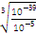mol·L⁻¹≈5×10⁻¹²mol·L⁻¹,所以氢离子浓度是2×10⁻³mol·L⁻¹,因此加碱调节pH为2.7,Fe³⁺刚好完全沉淀。Zn²⁺浓度为0.1 mol·L⁻¹,根据氢氧化锌的溶度积常数可知开始沉淀时的氢氧根浓度为10⁻⁸mol·L⁻¹,则pH=6,即继续加碱调节pH为6,锌开始沉淀。如果不加双氧水,则在沉淀锌离子的同时亚铁离子也沉淀,导致生成的氢氧化锌不纯,无法分离开Zn²⁺和Fe²⁺。
答案:(1)MnO₂+e⁻+H⁺MnOOH
Zn+2MnO₂+2H⁺Zn²⁺+2MnOOH
[注:式中Zn²⁺可写为Zn(NH₃,Zn(NH₃)₂Cl₂等,H⁺可写为N]
(2)0.05
(3)加热浓缩、冷却结晶 碳粉 MnOOH 在空气中加热 碳粉转变为CO₂,MnOOH被氧化为MnO₂
(4)Fe³⁺ 2.7 6 Zn²⁺和Fe²⁺分离不开
Fe(OH)₂和Zn(OH)₂的K_{sp}相近
9.(2015·广东高考·33)NH₃及其盐都是重要的化工原料。
(1)用NH₄Cl和Ca(OH)₂制备NH₃,反应发生、气体收集和尾气处理装置依次为 。
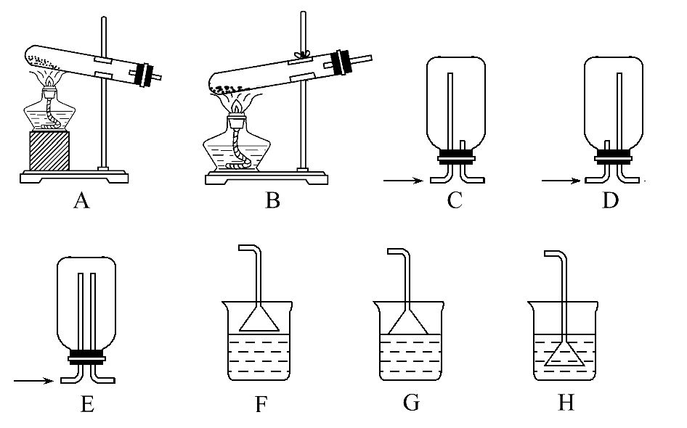
(2)按图装置进行NH₃性质实验。

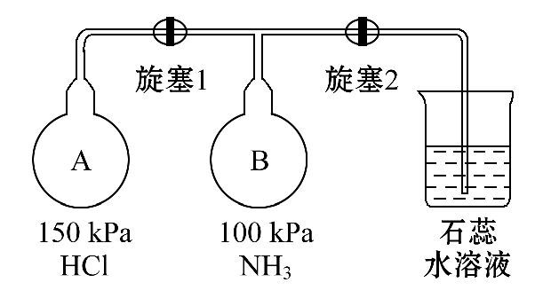
①先打开旋塞1,B瓶中的现象是 ,原因是 ,稳定后,关闭旋塞1。
②再打开旋塞2,B瓶中的现象是 。
(3)设计实验,探究某一种因素对溶液中NH₄Cl水解程度的影响。
限选试剂与仪器:固体NH₄Cl、蒸馏水、100 mL容量瓶、烧杯、胶头滴管、玻璃棒、药匙、天平、pH计、温度计、恒温水浴槽(可调控温度)
①实验目的:探究 对溶液中NH₄Cl水解程度的影响。
②设计实验方案,拟定实验表格,完整体现实验方案(列出能直接读取数据的相关物理量及需拟定的数据,数据用字母表示;表中“V(溶液)”表示所配制溶液的体积)。
物理量  实验序号 | V(溶液)  /mL |  |  |  | ……
1 | 100 |  |  |  | ……
2 | 100 |  |  |  | ……
③按实验序号1所拟数据进行实验,若读取的待测物理量的数值为Y,则NH₄Cl水解反应的平衡转化率为 (只列出算式,忽略水自身电离的影响)。
【解题指南】解答本题注意以下两点:
(1)掌握氨气实验室制法中所需要的主要仪器;
(2)掌握探究实验方案的设计思路和方法。
【解析】(1)氨气的实验室制取采用的是固固加热装置,氨气密度比空气小且极易溶于水,所以选A、C、G。
(2)由于A中压强比B中大,所以当打开旋塞1,A中的HCl会进入B中与NH₃反应生成氯化铵,产生大量的白烟;再打开旋塞2,由于氯化氢和氨气反应生成了固体氯化铵,所以会导致烧瓶内的压强减小,烧杯中的石蕊溶液会倒流进入B瓶。
(3)由所给的实验仪器可知该实验应该是探究温度对溶液中NH₄Cl水解程度的影响。根据题中所给的数据,NH₄Cl水解反应的平衡转化率为c(H⁺)/c(NH₄Cl),其中c(H⁺)=10^{-Y}mol·L⁻¹,c(NH₄Cl)=(m/53.5)/0.1 mol·L⁻¹,将两个数值代入公式即可得到转化率为(10^{-Y}×5.35)/m。
答案:(1)A、C、G (2)①产生白烟 氯化氢与氨气反应生成了氯化铵小颗粒,氯化铵小颗粒形成白烟 ②烧杯中的石蕊溶液会流入B瓶
(3)①温度
②
物理量  实验序号 | V(溶液)  /mL | m(NH₄Cl)  /g | pH | 温度  (℃) | ……
1 | 100 | m | Y | T₁ | ……
2 | 100 | m | Z | T₂ | ……
③(10^{-Y}×5.35)/m
关闭Word文档返回原板块。

